Kế hoạch bài dạy lớp 1

HOẠT ĐỘNG TRẢI NGHIỆM Tiết 74
CHỦ ĐỀ 7: EM VÀ NHỮNG NGƯỜI XUNG QUANH
SHCĐ: Bảo vệ bản thân yêu quý của em
SGK/83-85- TGDK : 35 phút
- Yêu cầu cần đạt:
1. Năng lực đặc thù:
- Nêu được những vùng riêng tư trên cơ thể, chỉ ra và thực hiện được một số việc cần làm để bảo vệ bản thân.
2. Năng lực chung:
- Năng lực tự chủ và tự học: HS nhận nhiệm vụ học tập với 1 tâm thế sẵn sàng. HS tích cực tương tác để hoàn thành nhiệm vụ học tập.
- Năng lực giao tiếp và hợp tác: HS tham gia hoạt động nhóm, chia sẻ, đánh giá và tự đánh giá.
- Năng lực giải quyết vấn đề và sáng tạo: HS dựa trên vốn sống thực tế để thực hiện nhiệm vụ học tập.
3. Phẩm chất:
- Chủ động, tích cực rèn luyện, chăm sóc và bảo vệ thân thể.
- Biết yêu quý và trân trọng bản thân mình.
- Trung thực trong đánh giá bản thân, nhóm, lớp, mọi người.
*Lồng ghép QCN: Quyền bất khả xâm phạm về đời sống riêng tư, bí mật cá nhân; quyền được bảo vệ để không bị xâm hại tình dục.
- Đồ dùng dạy học:
Giáo viên: giấy A3, hình vẽ như SGK ,bút cho các nhóm HS.
- Các hoạt động dạy học:
1. Khởi động:
* Mục tiêu: Tạo hứng thú bước vào bài mới.
* Hình thức tổ chức, phương pháp dạy học: Cả lớp, trò chơi
* Cách tiến hành:
HD trò chơi “Làm xuôi – Làm ngược – Làm nhanh”
Cách chơi:
- GV tổ chức cho HS chơi: - GV nêu cách chơi + làm mẫu để HS quan sát
+ Miệng – hai bàn tay chồng chéo lên nhau đặt che miệng
+ Ngực – hai tay chồng chéo lên nhau che trước ngực.
- Người điều khiểu nêu quy tắc chơi:
+ Làm xuôi:
Người điều khiển hô: miệng
Người chơi: hai bàn tay chồng chéo lên nhau đặt che miệng.
Người điều khiển hô: ngực
Người chơi: hai tay chồng chéo lên nhau che trước ngực.
(lặp lại 2-3 lần)
+ Làm ngược: (người chơi làm ngược lại với người điều khiển)
Người điều khiển hô: miệng
Người chơi: hai tay chồng chéo lên nhau che trước ngực.
Người điều khiển hô: ngực
Người chơi: hai bàn tay chồng chéo lên nhau đặt che miệng.
(lặp lại 2-3 lần)
+ Làm nhanh: người điều khiển hô nhanh liên tục và không theo thứ tự
Người điều khiển hô: miệng – miệng – ngực – miệng
Người chơi: thực hiện
(lặp lại 2-3 lần)
- GV hỏi: Trong trò chơi vừa rồi, có nhắc đến 2 vùng cơ thể nào trên bộ phận con người?
- HS trả lời: Miệng, ngực
- GV dẫn dắt và giới thiệu tiết vào bài học: Vậy 2 vùng cơ thể này có liên hệ như thế nào thì chúng ta đến với bài học ngày hôm nay: Bảo vệ bản thân yêu quý của em
- Khám phá:
* Mục tiêu: HS nhận biết được các vùng riêng tư trên cơ thể: miệng, ngực, phần giữa hai đùi, vùng mông. HS hiểu rằng các vùng riêng tư cần được che kín và bảo vệ. HS biết tôn trọng và bảo vệ cơ thể của bản thân.
* Hình thức tổ chức, phương pháp dạy học: Nhóm đôi, trực quan
* Cách tiến hành:
- GV hỏi: Trên cơ thể mỗi người, đâu là vùng mà em không muốn ai nhìn thấy, phải che kín khi ở nơi công cộng?
- HS trả lời
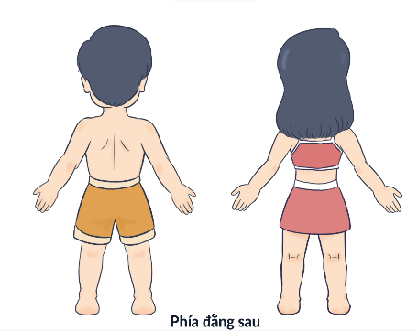
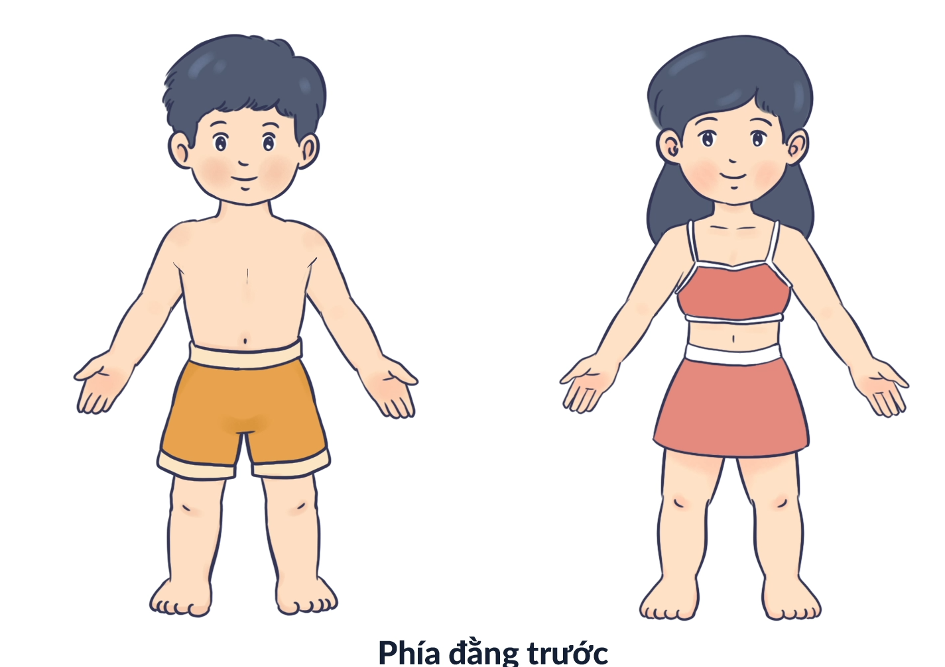
- GV: chiếu tranh và giới thiệu đây là hình vẽ mô phỏng một người đại diện gồm mặt trước và mặt sau của thể bạn nam và cơ thể bạn nữ. Nêu yêu cầu: Hãy thảo luận nhóm đôi khoanh tròn và tô màu vào vùng trên cơ thể của hình vẽ mà nhóm em cho rằng không ai được nhìn thấy và phải luôn che kín.

- HS thực hiện yêu cầu.
- GV chốt bằng hình vẽ của 1 nhóm.
Đó là vùng miệng, ngực, phần giữa hai đùi, phần mông.
- Mở rộng: Mời 1 bạn nam, 1 bạn nữ lên trước lớp xác định vùng riêng tư trên cơ thể.
- HS nhận xét, GVNX thông tư 27
Miệng, ngực, phần giữa hai đùi và phần mông gọi là vùng riêng tư. GV nhấn mạnh: Không ai được chạm vào vùng riêng tư của em.
* Nghỉ giữa tiết:
- HS vận động theo nhịp bài hát: 5 ngón tay xinh
3. Luyện tập:
* Mục tiêu: Biết những ai được chạm vào vùng riêng tư, cách ứng xử khi có người lạ cố ý chạm vào vùng riêng tư của mình: Nói không - chạy đi – kể lại
* Hình thức tổ chức, phương pháp dạy học: Cá nhân, vấn - đáp
* Cách tiến hành:
- Yêu cầu HS suy nghĩ cá nhân: Những ai có thể nhìn thấy, chạm vào vùng riêng tư của em: bác sĩ, bố mẹ, thầy cô, người lạ, bạn bè hay ông bà,… ?
- HS trình bày, GV yêu cầu HS giải thích vì sao? NX
- GV giáo dục quy tắc 5 ngón tay.
* Chốt: Nếu không vì chăm sóc, thăm khám sức khỏe thì em không để ai nhìn thấy, chạm vào vùng riêng tư của mình. Em cũng không được phép chạm hoặc nói về vùng riêng tư của người khác
- Gv đặt vấn đề: Nếu có ai đó, cố tình muốn nhìn hoặc chạm vào vùng riêng tư của em, em sẽ làm gì?
- HS theo dõi tình huống.
- Yêu cầu HS chia sẻ ý kiến cá nhân theo suy nghĩ của mình.
- GV cho HS xem đoạn kết của video.
- Chốt trên bảng lớp: Đầu tiên: NÓI KHÔNG, sau đó CHẠY ĐI và tìm người lớn để KỂ RA.
- Hỏi: người lớn bao gồm những ai?
- Chốt: Luôn nói “không” hoặc hét lên đối với ai cố tình nhìn chằm chằm hoặc muốn chạm vào vùng riêng tư của em, sau đó tìm thầy cô, bố mẹ, ai đó mà em tin tưởng kể cho họ nghe ngay lập tức.
* Quyền con người, quyền trẻ em: Vùng riêng tư của em là quan trọng và không ai có quyền xâm phạm. Con người có quyền được tôn trọng bản thân và nghĩa vụ tôn trọng người khác. Trẻ em có quyền được bảo vệ dưới mọi hình thức để không bị xâm hại.
4. Vận dụng:
* Mục tiêu: HS biết xử lí một số tình huống nguy hiểm có thể xảy ra. HS biết cách phòng tránh nguy cơ bị xâm hại.
* Hình thức tổ chức, phương pháp dạy học: nhóm lớn – cả lớp, sắm vai
* Cách tiến hành:
- Tổ chức hoạt động xử lí tình huống
- Cho các nhóm bốc thăm tình huống và sau đó thảo luận sắm vai cách xử lí tình huống:
+TH1: Em đang ở nhà 1 mình, người lạ đến gõ cửa và yêu cầu em mở cửa.
+TH2: Em đang trên đường đi học về, có một người không quen biết cứ theo em cho quà
- Các nhóm thể hiện trước lớp Nhận xét GVNX TT27
- Giáo dục HS Cách phòng tránh bị xâm hại:
+ Không đi nơi tối tăm vắng vẻ 1 mình.
+ Không nhận quà lạ.
+ Không mở của cho người lạ khi ở nhà 1 mình.
+ Không đi nhờ xe của người lạ và nói chuyện với người lạ.
+ Số tổng đài hỗ trợ trẻ em (Tổng đài Quốc gia Bảo vệ trẻ em 111).
5. Đánh giá:
*Mục tiêu: HS bày tỏ được cảm xúc phù hợp sau khi thực hiện các hoạt động khám phá kiến thức bài học.
* Hình thức tổ chức: cá nhân - cả lớp
*Cách tiến hành:
GV đọc và hướng dẫn HS đánh giá từng ý theo các mức: Tốt 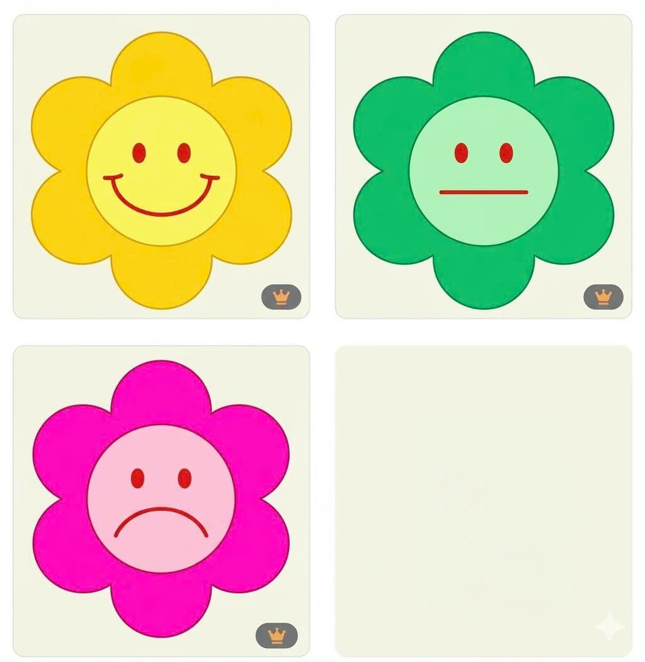, Đạt , Cần cố gắng

Lưu ý khi học sinh chọn, GV hỏi vì sao:
+ Em nhận diện được vùng riêng tư trên cơ thể mình
+ Em biết các cách phòng tránh bị xâm hại
* Nhận xét cuối tiết học
* Kết nối – dặn dò
- Về nhà, các con hãy chia sẻ lại ‘Quy tắc 5 ngón tay’ cho bố mẹ.
- Tìm hiểu về người hàng xóm của gia đình em, hình ảnh của những người hàng xóm để chuẩn bị cho bài học sau.
* Bình chọn bạn học tốt
D. Điều chỉnh sau tiết dạy:
………………………………………………………………………………………………………………………………………………………………………………

